Лабораторная работа № 8
Настройка SMTP-сервера
Сахно Никита НФИбд-02-23
Содержание
1 Цель работы 1
2 Задание 1
3 Выполнение лабораторной работы 2
3.1 Установка Postfix 2
3.2 Изменение параметров Postfix с помощью postconf 3
3.3 Проверка работы Postfix 4
3.4 Конфигурация Postfix для домена 7
3.5 Внесение изменений в настройки внутреннего окружения виртуальной машины 8
4 Выводы 9

1 Цель работы
Приобретение практических навыков по установке и конфигурированию SMTP-сервера.

2 Задание
- Установить на виртуальной машине server SMTP-сервер postfix.
- Сделать первоначальную настройку postfix при помощи утилиты postconf, задав отправку писем не на локальный хост, а на сервер в домене.
- Проверить отправку почты с сервера и клиента.
- Сконфигурировать Postfix для работы в домене. Проверить отправку почты с сервера и клиента.
- Написать скрипт для Vagrant, фиксирующий действия по установке и настройке Postfix во внутреннем окружении виртуальной машины server. Соответствующим образом внесите изменения в Vagrantfile.

3 Выполнение лабораторной работы

3.1 Установка Postfix
На виртуальной машине server войдем под своим пользователем и откроем терминал. Перейдем в режим суперпользователя: sudo -i
Установим необходимые для работы пакеты.

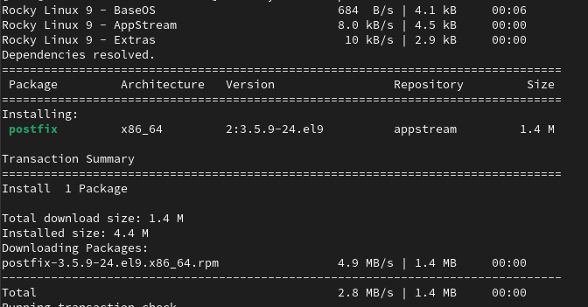
Установка пакетов

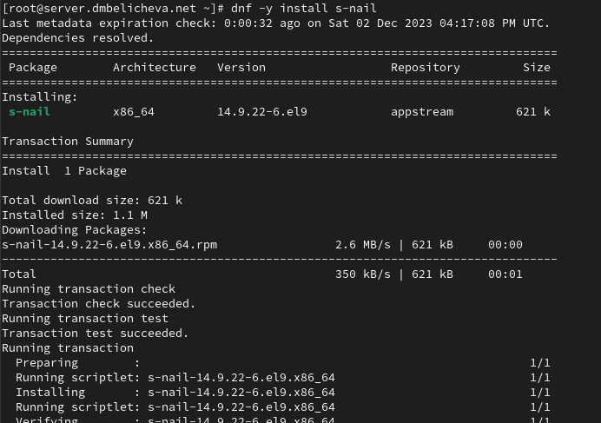
Установка пакетов
Сконфигурируем межсетевой экран, разрешив работать службе протокола SMTP. Восстановим контекст безопасности в SELinux. Запустим Postfix.

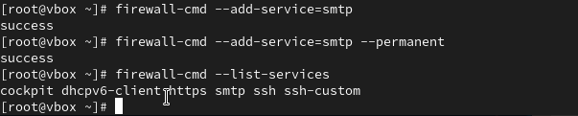
Запуск Postfix

3.2 Изменение параметров Postfix с помощью postconf
Первоначальную настройку Postfix осуществим, используя postconf.
Для просмотра списка текущих настроек Postfix введите: postconf

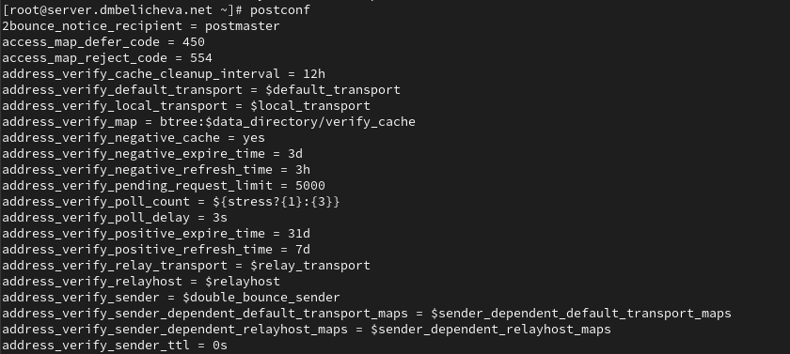
postconf
Посмотрим текущее значение параметра myorigin: postconf myorigin
Посмотрим текущее значение параметра mydomain: postconf mydomain
Должно быть указано mydomain = nvsakhno.net Заменим значение параметра myorigin на значение параметра mydomain: postconf -e ‘myorigin = $mydomain’
Повторим команду: postconf myorigin

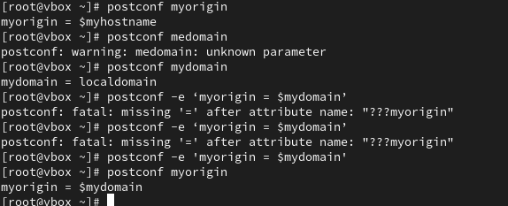
Изменение параметров Postfix
Замена параметра была произведена.
Проверим корректность содержания конфигурационного файла main.cf: postfix check
Перезагрузим конфигурационные файлы Postfix: systemctl reload postfix
Просмотрим все параметры с значением, отличным от значения по умолчанию: postconf -n

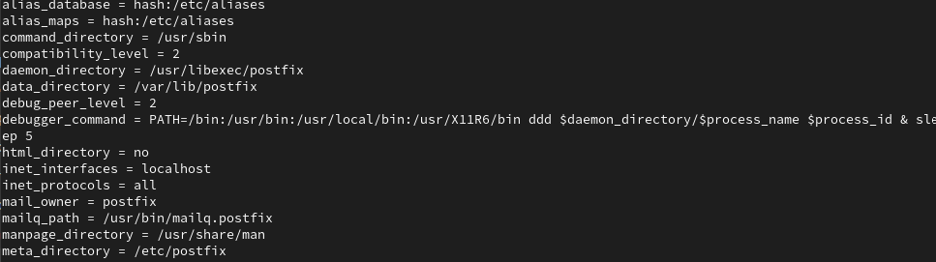
Изменение параметров Postfix
Зададим жёстко значение домена: postconf -e ‘mydomain = nvsakhno.net’
Отключим IPv6 в списке разрешённых в работе Postfix протоколов и оставьте только IPv4. Перезагрузим конфигурацию Postfix.

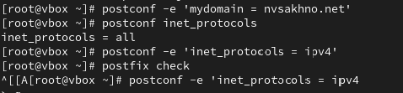
Изменение параметров Postfix

3.3 Проверка работы Postfix
На сервере под учётной записью пользователя отправим себе письмо, используя утилиту mail:
echo .| mail -s test1 nvsakhno@server.nvsakhno.net
На втором терминале запустим мониторинг работы почтовой службы и посмотрите, что произошло с вашим сообщением:

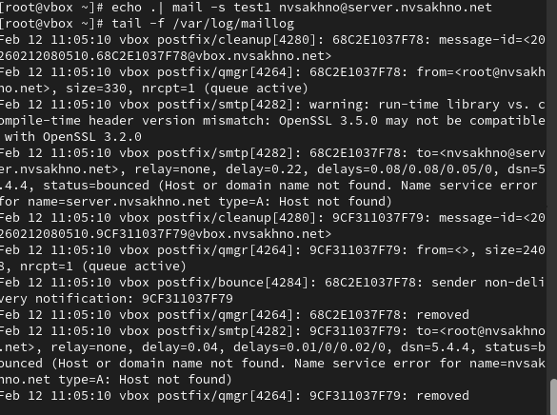
мониторинг работы почтовой службы
Из предпоследней строчки видно, что письмо отправлено.
На виртуальной машине client войдем под вашим пользователем и откроем терминал. Перейдем в режим суперпользователя: sudo -i
На клиенте установим необходимые для работы пакеты: dnf -y install postfix
dnf -y install s-nail
Отключиv IPv6 в списке разрешённых в работе Postfix протоколов и оставьте только IPv4 На клиенте запустиv Postfix.
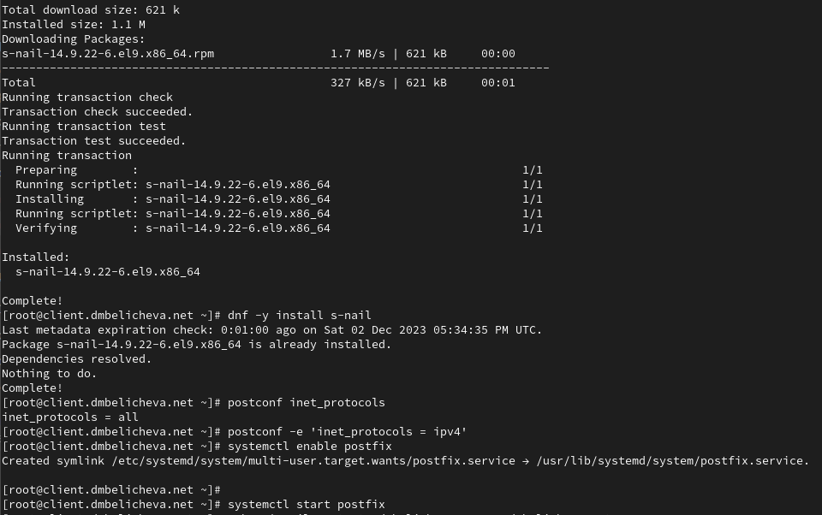
Отправленное письмо
На клиенте под учётной записью пользователя аналогичным образом отправим себе второе письмо, используя утилиту mail. Сравним результат мониторинга почтовой службы на сервере при отправке сообщения с сервера и с клиента.

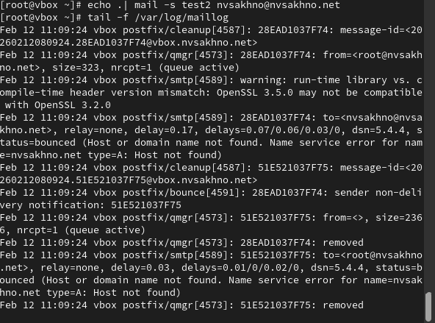
мониторинг работы почтовой службы
Новых писем не обнаружено.
На сервере в конфигурации Postfix посмотрим значения параметров сетевых интерфейсов inet_interfaces и сетевых адресов mynetworks. Затем разрешим Postfix прослушивать соединения не только с локального узла, но и с других интерфейсов сети и добавим адрес внутренней сети, разрешив таким образом пересылку сообщений между узлами сети. Теперь перезагрузим конфигурацию Postfix и перезапустим Postfix.

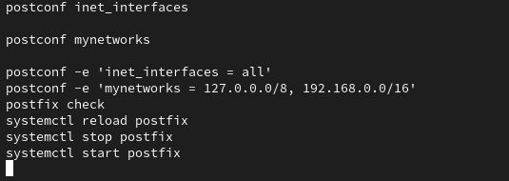
Изменение конфигураций Postfix
Повторим отправку сообщения с клиента.

Изменение конфигураций Postfix
Теперь сначала произошло соединение с клиентом, было получено от него сообщение и затем соединение было разорвано.

3.4 Конфигурация Postfix для домена
С клиента отправим письмо на свой доменный адрес:
echo .| mail -s test2 nvsakhno@nvsakhno.net
запустим мониторинг почтовой службы и посмотрим, что случилось с сообщение. Можно увидеть, что выдалась ошибка имени сервиса, что хост или домэйн не найдены.
Для настройки возможности отправки сообщений не на конкретный узел сети, а на доменный адрес пропишем MX-запись с указанием имени почтового сервера mail.nvsakhno.net в файле прямой и обратной DNS-зона на доменный адрес пропишите MX-запись с указанием имени почтового сервера mail.nvsakhno.net в файле прямой DNS-зоны:

В конфигурации Postfix добавим домен в список элементов сети, для которых данный сервер является конечной точкой доставки почты с помощью команды: А затем перезагрузим конфигурацию Postfix, восстановим контекст безопасно- сти в SELinux и перезапустим DNS

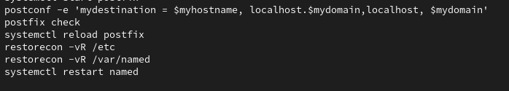
Команды
Попробуем отправить сообщения, находящиеся в очереди на отправление: postqueue -f

3.5 Внесение изменений в настройки внутреннего окружения виртуальной машины
На виртуальной машине server перейдем в каталог для внесения изменений в настройки внутреннего окружения /vagrant/provision/server/. Заменим конфигурационные файлы DNS-сервера:
cd /vagrant/provision/server/dns/var/named
cp -R /var/named/* /vagrant/provision/server/dns/var/named
В каталоге /vagrant/provision/server создадим исполняемый файл mail.sh:
cd /vagrant/provision/server
touch mail.sh
chmod +x mail.sh
Открыв его на редактирование, пропишите в нём следующий скрипт:
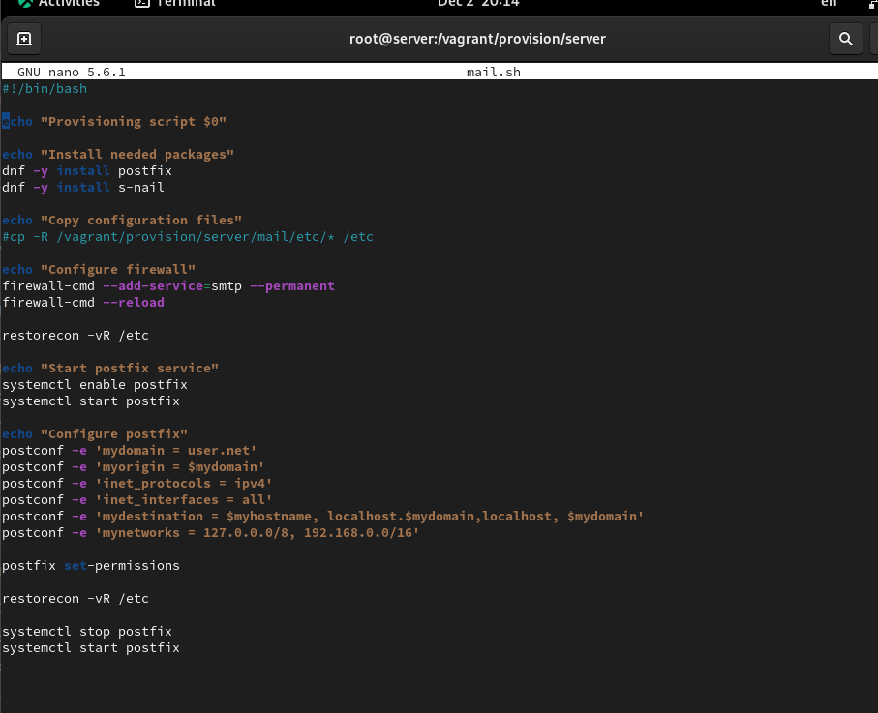
Редактирование файла
На виртуальной машине client перейдем в каталог для внесения изменений в настройки внутреннего окружения /vagrant/provision/client/: cd /vagrant/provision/client
В каталоге /vagrant/provision/client создайте исполняемый файл mail.sh:
touch mail.sh
chmod +x mail.sh
Открыв его на редактирование, пропишите в нём следующий скрипт:
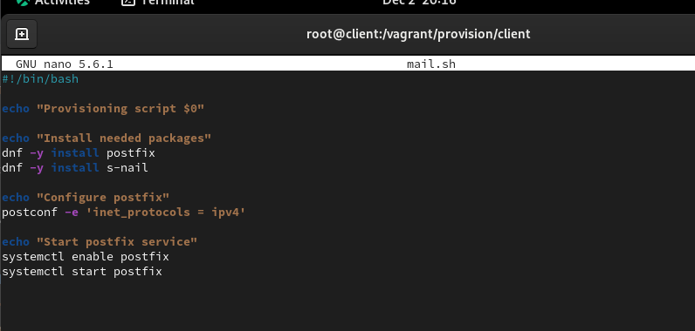
Редактирование файла
Для отработки созданного скрипта во время загрузки виртуальной машины server в конфигурационном файле Vagrantfile необходимо добавить в разделе конфигурации для сервера:
server.vm.provision "server mail",
type: "shell",
preserve_order: true,
path: "provision/server/mail.sh"
Для отработки созданного скрипта во время загрузки виртуальной машины client в конфигурационном файле Vagrantfile необходимо добавить в разделе конфигурации для клиента:
client.vm.provision "client mail",
type: "shell",
preserve_order: true,
path: "provision/client/mail.sh"

4 Выводы
В процессе выполнения данной лабораторной работы я приобрел практические навыки по установке и конфигурированию SMTP-сервера.

